AI赋能交流文档

一、元气沫沫简介
24年12月起，在北京部分地铁站内经营“元气沫沫”烘焙预包装零售店，目前在北京朝阳站、平安里、鼓楼大街、蓟门桥、北沙滩、人民大学、安华桥、三元桥、望京东、崔各庄、高家园、草桥这12个地铁站里有门店，门店面积在15-25平米左右。
地铁里的商业门店跟地面上的饭店或便利店的用户群体有着很大差异，我们公司主要用户是地铁的通勤族，辅以学生、旅游人士等。比如鼓楼大街有一部分旅游人士群体，蓟门桥有一部分学生群体。朝阳站比较特殊，用户群体主要是需要换乘高铁去东北的用户（故朝阳站到长假时候收入会大幅增涨）。
我们的核心用户群体还是通勤族，基于用户来源这个属性，就限制里我们的主要营业时段是地铁出行的早晚高峰期，早高峰7:00--10:59；平峰11:00--15:59；晚高峰16:00--19:59，夜班20:00--21:59。
门店主营产品包含：三明治、吐司、汉堡、热狗、面包、牛奶、豆浆、现打咖啡、瓶装饮料、零食。这里的烘焙品都是预包装品，并不是门店现场烤制的，所以门店性质跟地面上的前店后厂烘焙店不一样。
受通勤影响，门店主要收益是周一到周五，周末上班的人少。所以工作日我们是所有门店和餐车都出，周末就保留四五家门店营业。

二、经营思路：聚焦与外包
我们是25年6月末正式接手元气沫沫，当时觉得我们卖的烘焙品跟竞对公司卖的没有什么差别，故决定组建工厂，自研产品，打造差异化，在25年9月工厂正式成立。
经过大半年的发展，发现自建工厂这条路不适合我们。大家都不是专业人士，无法在产品生产环节提供思路和监管，工厂没有达到预期目标，还产生大量成本支出。
26年6月份，产品层面，聘请了烘焙领域的专业顾问，为我们提供新的产品。生产层面，寻找代工厂进行合作，我们出SOP，由代工厂生产，关闭自有工厂。

三、运营思路：市场验证+销量指标
运营思路的核心是通过市场来验证产品
目标是以销量为第一指标
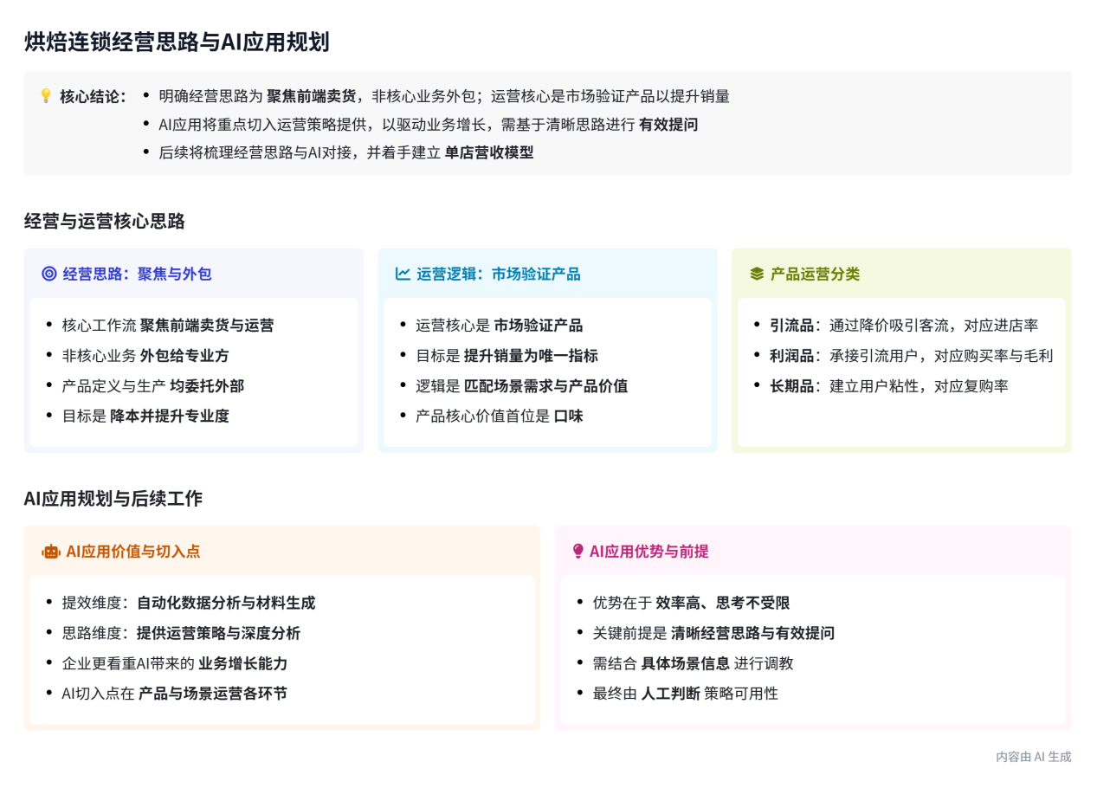

四、收银系统
使用的是美团管家收银系统，该系统从使用上更适配饭店，对零售店不太友好。
跟美团系统没有打通API接口，所需的数据都需要手动从平台导出，无法实时获取。

五、AI的应用
现阶段对AI的应用：
小时监测表：http://152.136.246.27:8080/?token=yqmm2026
库存监测表：http://152.136.246.27:8080/longshelf/?token=yqmm2026

六、需求
通过AI赋能，提供经营和运营的思路和策略
订货：智能订货
盘点：盘点异常监测
营销活动：不是单纯的降价，让用户薅羊毛，而是能满足用户什么需求，提供什么价值
会员体系：我们能给用户提供什么，会员对于企业的价值

七、业务工作流
1、烘焙品订货
店长T天通过美团管家APP提交订货单---总部人员在当天通过美团管家平台接单---整理下载订货单excel表---发送给工厂---工厂T+1天生产---T+2天的凌晨物流把货送到门店---店长进行确认收货
2、长保品订货
店长通过微信群提出订货需求---采购人员统计订货信息---采购安排库房第二天进行发货---通过美团管家平台生成配送单---店长通过配送单确认收货情况
3、盘点
短保品日盘、长保品周盘、每月月底全盘
店长每晚通过美团管家APP进行盘点---区经进行盘点审核---有异常时生成指定盘点单---店长第二天一早对异常进行复盘---对异常有疑问的可联系总部进行查询

八、组织架构
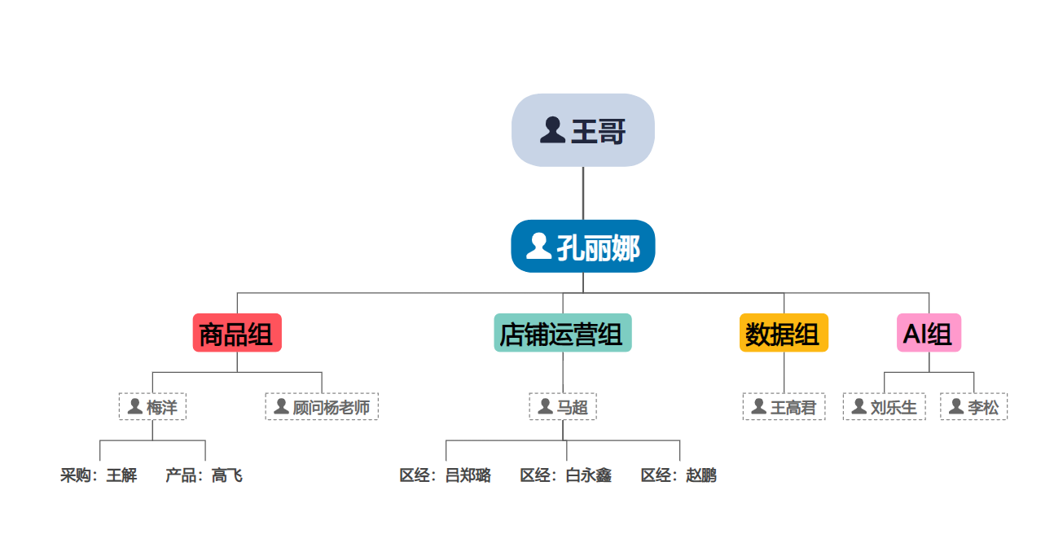

九、常用工具
1、美团管家：https://pos.meituan.com/web/operation/main#/
2、大华云联摄像头
3、TP-link人流统计摄像头：仅平安里、鼓楼、蓟门桥、北沙滩、人民大学、安华桥这6家门店内有
4、AI工具：Workbuddy、WPS灵犀、Trae、豆包

